第二学期期末测试卷
一、选择题(每小题2分，共30分)
1. 19世纪早期，领导革命武装打败西班牙殖民军，获得南美“解放者”称号的是( )
A. 玻利瓦尔 B. 伏尔泰
C. 尼赫鲁 D. 菲德尔·卡斯特罗
2. 林肯总统说：“我们不是敌人，我们是朋友。我们友情的纽带，也许会因情绪激动而绷紧，但绝不可能割断。”美国人“友情的纽带”被割断后最终引发了( )
A. 美国独立战争 B. 美国南北战争
C. 克里米亚战争 D. 朝鲜战争
3. 19世纪六七十年代，为顺应时代潮流，世界上许多国家不约而同地进行了改革或革命。某班同学对此进行了探究并得出结论，下列史实与结论对应正确的是( )
选项 | 史实 | 结论
A | 俄国废除农奴制 | 彻底消除了封建残余
B | 中国洋务运动 | 是中国近代史的开端
C | 日本明治维新 | 是一次资产阶级改革
D | 美国南北战争 | 实现了美国的独立
4.下表反映了1880—1920年世界石油年产量的变化。对这一变化的出现产生了直接影响的是( )

年份 | 1880 | 1900 | 1910 | 1920
产量(亿吨) | 0.04 | 0.21 | 0.46 | 0.94
A.蒸汽机的改良 B. 火车的诞生
C. 内燃机的应用 D. 电灯的发明
5. 英国生物学家达尔文1839年开始拟草稿，三年后写成了35页的提纲，五年后写成230页的论文，二十年后发表科学巨著《物种起源》。他这几十年的努力主要是为了阐述( )
A. 微积分 B. 进化论 C. 量子论 D. 相对论
6. 下列历史事件可以用来说明( )
1882年5月，德、奥、意签订了《德奥意三国同盟条约》
1892年，法俄两国缔结军事协定
1904年，英法签订《英法协约》
1907年，英俄签订《英俄协约》
A.第一次世界大战的背景 B. 第一次世界大战的过程
C. 第一次世界大战的结果 D. 第一次世界大战的影响
7. 法国官员称：当时西方列强屈从于日本的压力，将德国战前在山东的特权转交给日本，这是不公平的，损害了中国的权益。这是法国官方第一次对外承认第一次世界大战后不公正地对待了中国。造成这一“不公正”的国际会议是( )
A. 慕尼黑会议 B. 巴黎和会
C. 华盛顿会议 D. 雅尔塔会议

8. “俄国革命后战祸相寻，政府行集权制及劳动券，已经两三年没有大大的过这佳节(复活节)，食物菜膳不容易取得。今年第一年行新经济政策，开放商业，民间值此佳节，突现活泼的气象。”上述变化出现的原因是( )
A. 实施第一个、第二个五年计划，实现国家工业化
B. 进行三大改造，建立了社会主义制度
C. 实行农业集体化，调动了农民生产积极性
D. 开放商业和市场，改善了人民生活
9. 下图是一幅没有名称的曲线图，它最有可能反映的是( )
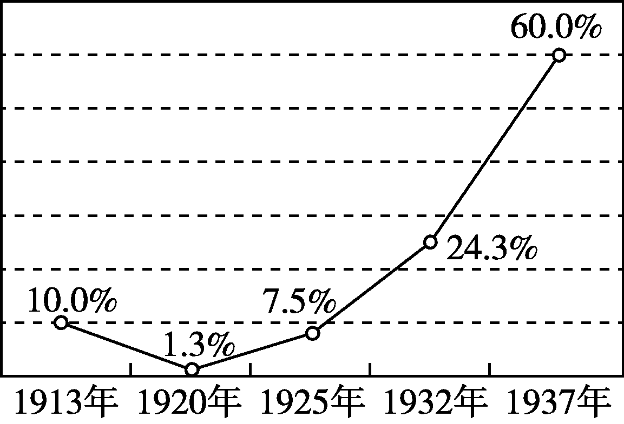
A. 美国社会就业率的起伏情况
B. 苏联(俄)工业产值增减情况
C. 苏联(俄)农业产值增减情况
D. 美国经济发展总量变化情况
10. 20世纪有两个新兴大国在国际舞台上扮演着重要角色。一个凭借它的经济和军事实力两次公然挑战现存世界秩序；另一个则充当意识形态的挑战者，同时积蓄在经济和军事上进行挑战的实力。这两个国家最有可能是( )
A. 美国和苏联 B. 德国和苏联
C. 法国和日本 D. 苏联和中国
11. 下图展示了第二次世界大战的进程。其中的①②分别是指( )
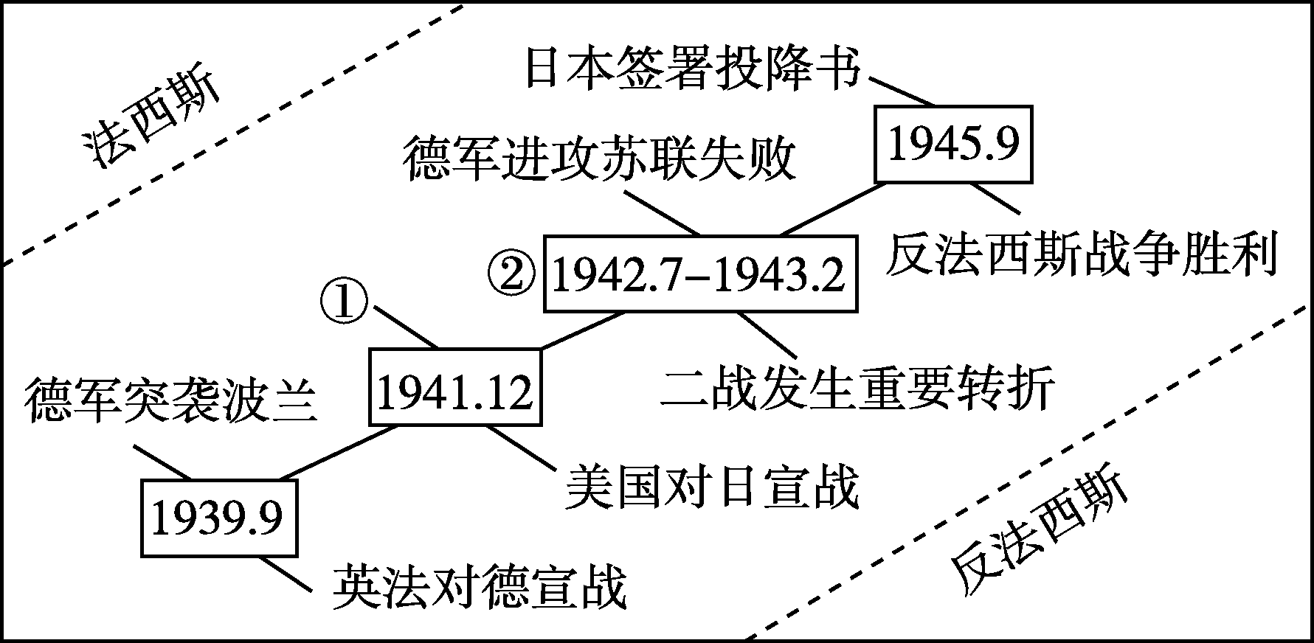
A. 凡尔登战役；诺曼底登陆
B. 雅尔塔会议召开；斯大林格勒战役
C. 慕尼黑阴谋；诺曼底登陆
D. 日军偷袭珍珠港；斯大林格勒战役
12. 从1948 年到1950年，美国向欧洲16个国家提供了130多亿美元的援助，其中90%是赠予，10%是贷款。美国此举产生的影响不包括( )
A. 促进了西欧国家的经济复苏
B. 使美国在西欧的势力更为巩固
C. 经济上遏制了苏联
D. 美苏冷战正式展开
13. 1992年9月，莫斯科的学生觉得历史课有点奇怪，老师对他们说不用课本，因为历史课本是两年前修订的。老师还说：“我不知道问什么问题，更不知道判什么答案是正确的。”对此，合理的解释是 ( )
A. 俄罗斯加强了思想文化控制
B. 苏联时期虚构、捏造历史
C. 社会制度、意识形态发生剧变
D. 科学技术发展日新月异
14. 当今人类面临着日益严重的危机和挑战，必须依靠国际社会的合作和共同努力。下面哪一个全球性组织在国际事务中发挥着积极作用( )
A. 联合国 B. 欧共体
C. 亚太经合组织 D. 欧盟
15. 拉尔夫·达伦道夫在1998年写道，20世纪“在相当大程度上为各种分裂所主宰，导致热战冷战不断，但20世纪同时也是一体化的起源”；全球化开始“主导人们的生活、想象和恐惧”，人们不得不“从全球的角度去思考，以回应这一日益全球化的现实”。达伦道夫在这里强调的是，20世纪( )
A. 全球剧变令人忧虑 B. 国家之间对抗激烈
C. 世界联系日益密切 D. 民族矛盾逐渐缓和
二、非选择题(16题8分，17题12分，18题10分，共30分)
16. 阅读材料，回答问题。(8分)
材料一 19世纪中后期俄国的国内矛盾激化，1856—1860年爆发的农民暴动和起义总计约290次，为此，1861年沙皇亚历山大二世推行改革，使俄国走向强大。19世纪末20世纪初，作为欧洲强国的沙皇俄国卷入欧洲列强争夺世界霸权的旋涡中，雄心勃勃地投入了第一次世界大战。
材料二 第一次世界大战引发了俄国二月革命和十月革命，俄国成为了世界上第一个社会主义国家，此后苏联不断强大起来。在第二次世界大战中打败了德国法西斯，拯救了欧洲。战后，苏联不仅主导了欧洲的政治格局，也对世界格局的形成发挥了决定性作用。
材料三 苏联解体后，经过普京总统第一任期大刀阔斧的拨乱反正，第二任期的“可控市场经济”改革，俄罗斯摆脱了经济危机，走出了困境，实现了经济的持续稳定增长。
——鞠维伟《俄罗斯：徘徊在欧洲的边缘与中心之间》
(1)据材料一，指出亚历山大二世改革所产生的国际影响。(2分)

(2)据材料二，概括“苏联不断强大起来”后发挥的诸多作用。(4分)

(3)结合材料和所学知识，归纳俄罗斯在历史上数次成为世界强国的相同原因。(2分)

17. 阅读材料，回答问题。(12分)
材料一 法德两国曾经是千年世仇，他们打了1100多年，据历史学家统计，双方一共打了200多场战争，其中大战23场，平均50年打一场大战。在1870—1945年这不到1个世纪的时间里，法德之间爆发了3次大战，巴黎两度被德国占领，二者毫无疑问是欧洲彼此积怨最深的国家。
——和春红《战后法德和解：从不可能到可能》
材料二 18世纪晚期开始的法国大革命中，法国同普鲁士等国矛盾加深。1870年，普法战争爆发，法德矛盾更加尖锐。20世纪初，法国加入协约国集团，同德国为首的同盟国集团相对抗。第一次世界大战后签订的《凡尔赛条约》对德国做出严厉制裁，埋下了新的隐患。第二次世界大战爆发后，法国遭到德国的进攻，1940年6月，法国对德投降。1951年4月，法国、联邦德国等六国签署《欧洲煤钢共同体条约》，并建立专门机构，直接管理六国的煤钢生产和销售。1958年，“欧洲煤钢共同体”六国又组成“欧洲经济共同体”和“欧洲原子能共同体”。1967年三机构合并为“欧洲共同体”。欧共体成员国加强经济合作，并努力用一个声音在国际舞台上说话。1993年，法、德等大部分西欧国家在欧共体的基础上又组成欧洲联盟，欧洲一体化从经济领域走向政治和军事领域。
(1)据材料，概括历史上的法德关系。(2分)

(2)据材料二，归纳法、德两国关系变化的主要历程。(6分)

(3)结合所学知识，概括法德和解对欧洲产生的重大影响。(4分)

18. 探究问题。(10分)
材料一 第二次工业革命推动了世界范围内工业生产的空前发展；实力强大的垄断公司致力于频繁的跨国贸易和资本输出；交通运输工具的变革和电信工具的创新加速了商业信息的传播与交流，使得人们的空间距离缩小，联系大为便利。世界各地的生产、流通和消费紧紧地联结在一起，人类朝着世界一体化的进程迈出了关键性一步。
材料二 随着垄断资本向全球的扩张，粮食和原料的生产越来越集中于发展相对滞后的亚非拉国家，工业生产则集中于工业化程度高、科技先进的欧美诸国和日本。资本主义国家成为世界贸易和国际分工的最大受益者……世界一体化进程促进了全球性文化交流的扩大。工业化地区和非工业化地区的交流，不仅仅是物质的流动，更重要的是政治、思想和文化的交流……世界一体化进程扩大了资本主义世界与亚非拉国家之间以及资本主义工业国之间经济发展的不平衡，导致了亚非拉人民反帝反封建民族民主运动高涨，也导致了资本主义列强间的矛盾和冲突加剧乃至形成军事对抗和战争。
(1)据材料一，概括19世纪末20世纪初世界一体化趋势加强的原因。(2分)

(2)请选择世界一体化进程中的发达工业国和亚非拉国家中的一方，据材料和所学知识分析世界一体化对其的影响。(需答出4点)(8分)

答案
一、1.A 2.B 3.C 4.C 5.B
6. A 点拨：19世纪末20世纪初，由于帝国主义国家政治经济发展不平衡，后起的资本主义国家要求重新分割世界。1882年5月，德、奥、意签订了《德奥意三国同盟条约》。1892年，法俄两国缔结军事协定。1904年，英法签订《英法协约》。1907年，英俄签订《英俄协约》。所以，本题的表格内容是第一次世界大战的背景。
7. B
8. D 点拨：抓住材料中的关键词“新经济政策”，四个选项中符合新经济政策的只有D。
9. B
10. B 点拨：根据题干中“20世纪”“新兴大国”“一个凭借它的经济和军事实力两次公然挑战现存世界秩序；另一个则充当意识形态的挑战者”并结合所学知识可知，德国为了争夺殖民地和摆脱经济危机先后发动了两次世界大战；苏联是世界上第一个社会主义国家，实行社会主义制度，对资本主义制度构成挑战。故B正确。
11. D 12.D
13. C 点拨：1985年戈尔巴乔夫上台后，针对苏联经济和政治领域进行改革，引起了苏联政治体制的急剧变化，主要表现为一党制转变为多党制，国家权力分散，各加盟共和国脱离苏联的趋势加强。1991年底，苏联解体。苏联从社会主义国家变成资本主义国家，社会制度、意识形态发生剧变。所以，出现了题干中的现象。
14. A
15. C 点拨：在达伦道夫看来，20世纪虽是“热战冷战不断”，但全球化却不可逆转，世界联系日益密切，人们不得不“从全球的角度去思考，以回应这一日益全球化的现实”。由此可知，作者强调的是后者。
二、16.(1)加剧了欧洲列强的争霸；扩大了一战的规模。(答出其中一点，大意相同即可)
(2)打败了德国法西斯(或拯救了欧洲)；主导了战后世界格局。
(3)开展改革；形成自己的发展模式；重视发展经济等。(答出其中一点即可)
17. (1)两国为千年世仇。
(2)从18世纪晚期到第二次世界大战结束，法德两国之间战争不断；20世纪50年代—1967年，包括法、德在内的西欧各国之间的联系日益密切，成立欧共体：1993年，法、德等西欧国家组成欧洲联盟，法德关系更加紧密(回答从20世纪50年代至今，法德和解，关系日益密切也可)。
(3)法德和解有利于欧洲一体化进程的稳步发展，为欧洲的和平与发展创造了条件。
18. (1)第二次工业革命极大地提高了生产力；垄断公司实力强大；交通运输业的发展；信息传递技术的发展。(答出两点即可)
(2)对发达工业国的影响：政治方面：列强完成对世界的瓜分；列强之间矛盾冲突加剧；列强之间形成了军事对抗集团。经济方面：促进了发达国家经济发展；增强了垄断资本的实力；成为一体化进程中的受益国。思想文化方面：扩大了西方文化的世界影响力。社会生活方面：提高了发达国家人民的生活水平。
对亚非拉国家的影响：政治上：成为西方国家的殖民地或半殖民地；民族民主运动高涨；建立近代化国防。经济上：成为发达国家的原料产地和市场；经济近代化初步发展。思想文化方面：西学影响日益广泛；推动思想文化近代化发展。社会生活方面：近代化的社会生活日益普及。

